iVMS-8000-FMS理财风险管控系统(V2.1)
总体设计说明书

编制 | 曹富春
审批 | 陈钢浒

目录
1. 简介 4
1.1 术语和缩写 4
1.2 参考资料 4
2. 产品描述 4
3. 设计约束 5
3.1 遵循的标准和规范 5
3.2 产品运行环境 5
3.2.1 运行硬件环境 5
3.2.2 运行软件环境 5
3.3 开发环境 6
3.4 接口与协议约束 6
3.5 用户界面约束 6
3.6 健壮性约束 6
3.7 可扩展性约束 6
3.8 集成性约束 6
3.9 技术性约束 6
3.10 安全性约束 7
3.11 可移植性约束 7
4. 总体设计方案 7
4.1 软件架构及模块划分 7
4.1.1 系统层次架构 7
4.1.2 系统拓扑架构 9
4.1.3 模块划分 9
4.2 主要处理流程 10
4.2.1 采集端视频预览流程 10
4.2.2 采集web录像流程 11
4.2.3 采集web录像回放/下载流程 12
4.2.4 录像集中备份流程 13
4.2.5 中心web录像回放/下载流程 14
4.2.6 录像删除流程 15
4.2.7 系统异常报警流程 16
4.3 模块描述 17
4.3.1 GD-01 采集Web服务 17
4.3.2 GD-02 中心WEB服务 17
4.3.3 GD-03 上传服务 18
4.3.4 GD-04 录像守卫服务 18
4.3.5 GD-05系统巡检服务 18
4.3.6 GD-06 报警中心 18
4.3.7 GD-07 控件 18
控件提供视频预览，视频录像，视频回放，视频下载功能。 18
5. 接口设计 18
5.1 外部接口 18
5.2 内部接口 18
5.2.1 命令交互接口 18
5.2.2 消息传递接口 18
6. 备选方案 19
6.1 采集客户端端 19
6.1.1 使用b/s架构 19
6.1.2 使用c/s架构 19
7. 方案对比说明 19
8. 集成要点 20
9. 修订记录 20

简介

术语和缩写
术语/缩写 | 含 义
iVMS | Intelligent Video Management System
8000-FMS | 金融行业理财风险管控系统
Web | 平台的Web服务
DB | 代指数据库（Database）
IPC | 网络摄像机名称缩写。
DVR | 硬盘录像机
NVR | 网络硬盘录像机（Network Video Recorder）
CVR | 中心级视频网络存储设备（Central Video Recorder）

参考资料
《iVMS-8000-FMS(V2.1)理财风险管理系统产品需求规格说明书.doc》

产品描述
中国银监会办公厅文件银监办发【2015】97号 《中国银监会办公厅关于加强银行业金融机构内控管理有效防范柜面业务操作风险的通知》：十一、加强录音录像监控。银行业金融机构应在营业网点现金区实施同步录音录像，录像资料回放应清晰辨别银行员工和客户的面部特征，显示业务办理全过程；录音资料应完整、清晰记录业务办理过程中双方的交流过程。加快推进银行理财产品和代销产品销售录音录像工作，录音、录像资料应能完整客观、清晰可辨地记录业务或产品介绍、相关风险和关键信息提示、客户确认和反馈等重点环节。
北京银监局关于印发《商业银行产品销售录音录像工作指引》的通知：各行要高度重视录音录像工作，指定高管层负责人和牵头部门全面负责，相关部门协调推动。根据本行系统建设和业务开展情况，采取切实可行措施落实工作指引要求；明确实施录音录像的环节内容，达到录音录像的技术要求，使各行业网点具备实施录音录像的软硬件条件。
上海银监局发布《关于加强商业银行代销业务管理的通知》：要求银行需实现所有销售柜台录音录像同步监控。
广东银监局于印发《关于开展银行理财和代销产品销售录音录像工作的意见》：要求辖内所有银行网点在2015年年底前对高风险理财产品和其他所有代销产品销售过程实施录音录像同步监控。《意见》要求，商业银行网点应设专区或专柜销售高风险理财产品和所有其他代销产品，在销售人员就产品关键交易信息及风险进行提示时，以及客户对上述提示进行确认时，要同步录音录像。
基于上述背景现状，为提升银行理财类产品销售服务质量，强化理财产品销售的规范性管理，保障客户与员工的合法权益，维护银行形象，对理财产品类风险的管控，为银行量身定制理财风险管控系统解决方案。

设计约束

遵循的标准和规范
- 《关于银行业金融机构代销业务风险排查的通知》（2012年12月20日）——银监会
- 《印发关于开展银行理财和代销产品销售录音录像工作意见通知》（粤银监发[2015]4号文）——中国银行业监督管理委员会广东监管局

产品运行环境

运行硬件环境
服务器：
CPU：Intel Xeon X5620 2.4GHz
内存：4G DDR3
网卡：Intel 1000M NIC*2（安装最新网卡驱动）
客户端：
CPU：Intel /AMD双核，1.6GHz以上
内存：2G DDR2
网卡：Intel或者RealTek的100Mbps以上的网卡（安装最新网卡驱动）

运行软件环境
服务器：
操作系统： Windows Server 2008 R2 SP1
客户端：
操作系统：支持Windows 7，兼容Windows XP SP3
浏览器：支持IE8、IE9、IE10，兼容IE6

开发环境
开发、调试工具：Microsoft Visual Studio 2008SP1、MyEclipse 8.6、Sublime Text2/3
数据库： MySQL 5.6.22
操作系统：Windows Server 2008 R2、Win7、Windows XP SP3
Web服务器：Tomcat6.0.43

接口与协议约束
- 平台内部各模块之间使用HPP协议通信，通信的消息使用Google Protocol Buffer进行序列化。
- XML定义的消息需遵循标准的XML格式。
- 与设备的交互接口采用SDK接入。

用户界面约束
- Web客户端的界面风格与金融行业平台保持一致，接近互联网风格。

健壮性约束
系统的设计考虑了规范要求以外的输入情况的处理能力，采用了面向对象的黑箱操作、错误捕捉和错误信息记录以及自我防御预防二义性。

可扩展性约束
系统的设计应当高度的组件化和服务化。可以针对客户不同的应用场景可以实现灵活、快速的定制，及时响应客户需求。解决方案的最终目的是帮助客户实现其业务诉求，而不同客户的诉求是不同的，这就要求我们的核心架构具有足够灵活性，具有良好的分层、框架化设计。

集成性约束
系统除了视频监控功能需求外，还有按业务录像绑定查询、业务统计等，我们的系统要把这些功能有机的整合在一起，在一个系统里就可以完成相关的操作，提高工作效率、提升风险处理能力。

技术性约束
系统的设计应该具有技术先进性，所采用的理念、技术应当是业内领先的，并能代表未来的发展方向；所采用的应用平台应当是被证明其先进性和有效的；紧跟网络化、集成化、智能化的浪潮。

安全性约束
具备多级安全认证机制，支持完善的权限管理功能，支持敏感信息的加密处理。用户首次登录需修改密码，3次密码输入错误后，需要输入验证码。五分钟未操作自动注销。

可移植性约束
Web服务支持在Windows平台上运行，兼容Linux平台；java开发，支持基于JDK的跨平台部署。

总体设计方案

软件架构及模块划分

系统层次架构
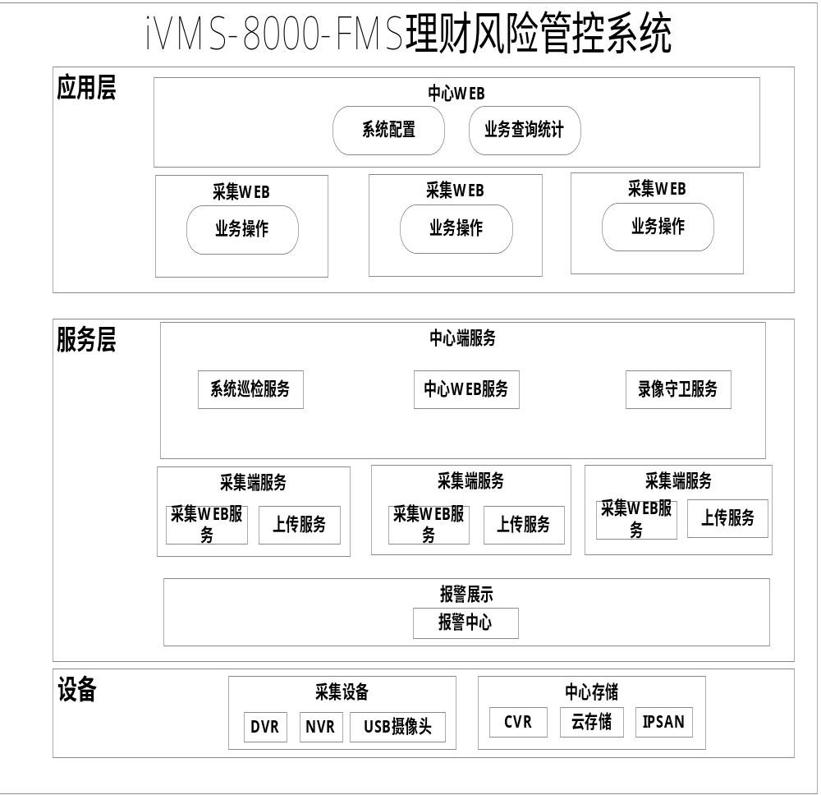图4.1.1-1 系统层次架构图
应用层：采用B/S架构，提供数据采集，系统维护，业务检索查看统计功能。
服务层：包括WEB服务、上传服务、系统巡检服务、录像守卫服务。
设备层：1、采集设备：模拟摄像机和IPC，通过DVR/NVR接入，USB摄像头直接接入。
2、中心集中存储设备可选择CVR、云存储、KMS。

系统拓扑架构
iVMS-8000-FMS平台系统的各个核心服务模块、采集设备、中心存储设备等通过局域网进行交互，所有的系统组成模块都可以分布式部署，支持复杂的网络环境。一般来说，中心服务模块及存储设备部署在中心机房中，采集设备部署在网点，通过网络接入。整个系统拓扑结构图如图4.1.2-1所示。

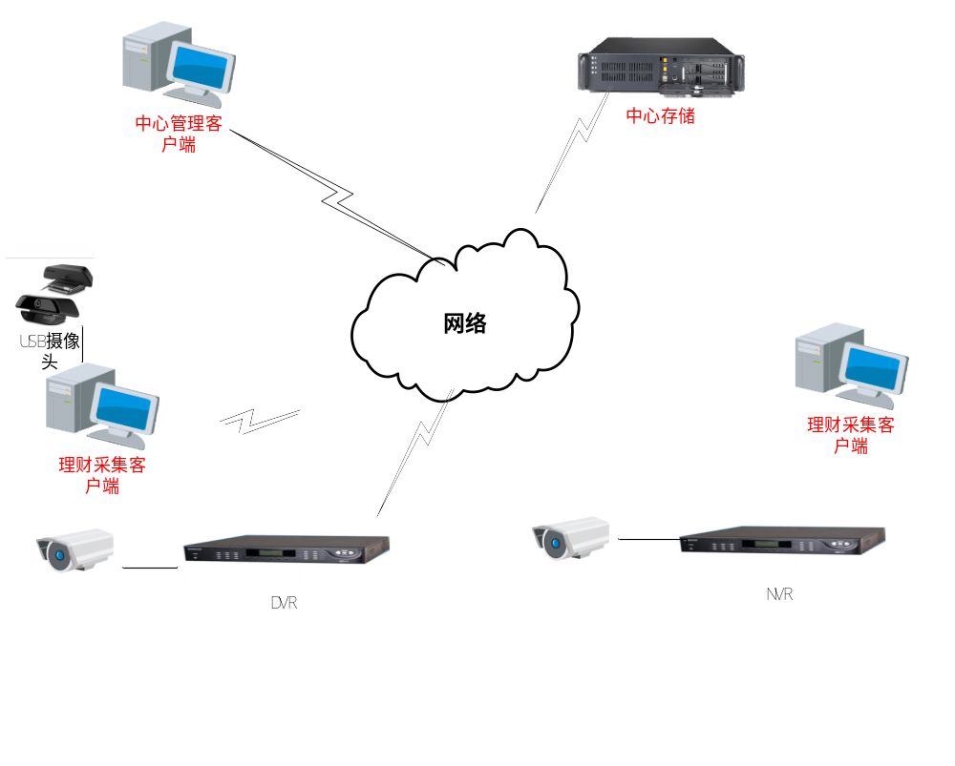
图4.1.2-1 系统拓扑架构图

模块划分
表4.1.3-1 模块划分
模块编号 | 模块名称 | 来源 | 模块简述 | 备注
GD-01 | WEB服务 | 修改 | - 录像数据采集，录像和理财业务关联绑定。  - 系统配置，业务录像检索查看。业务数据统计。  - 添加数据中心DC部分 | 沿用v2.0
GD-03 | 上传服务 | 修改 | 把录像从采集设备备份到集中存储设备。 | 1.兼容dvr，nvr，本地录像上传  2.兼容cvr，云存储，kms作为集中存储。
GD-04 | 录像守卫服务 | 复用 | 录像到期标记，过期录像删除。 | 沿用v2.0
GD-05 | 系统巡检服务 | 复用 | - 系统报警去重，分发。  - 设备巡检，校时。  - 服务在线检测。 | 沿用v2.0
GD-06 | 控件 | 修改 | 预览，录像，回放，下载。 | 从v2.0控件抽取

主要处理流程

采集端视频预览流程
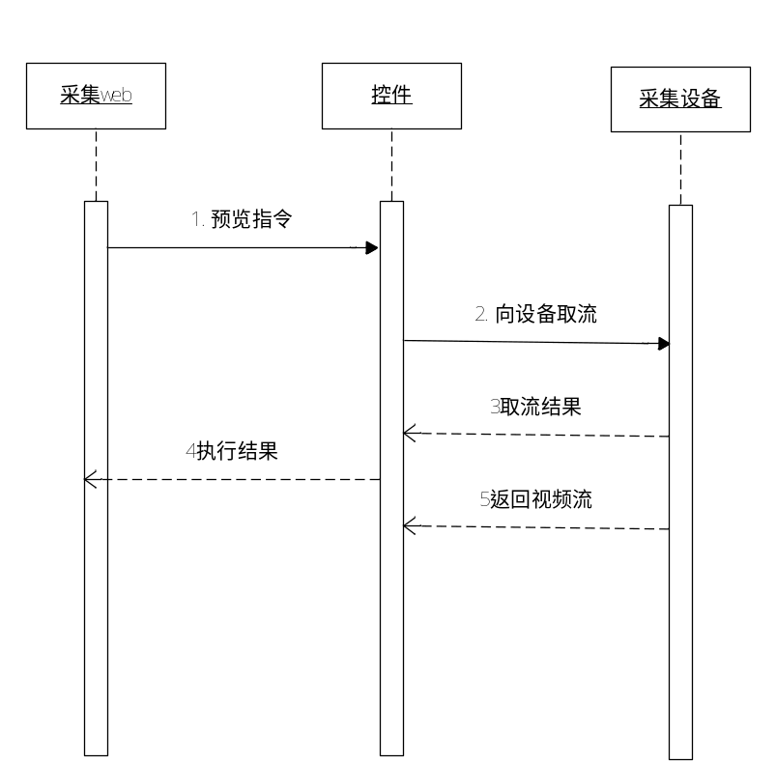
- 采集web调用控件的API预览接口。
- 控件向采集设备获取视频流。
- 采集设备向控件反馈取流请求结果。
- 控件向采集web反馈预览指令执行结果。
- 控件播放采集设备返回视频流。

采集web录像流程
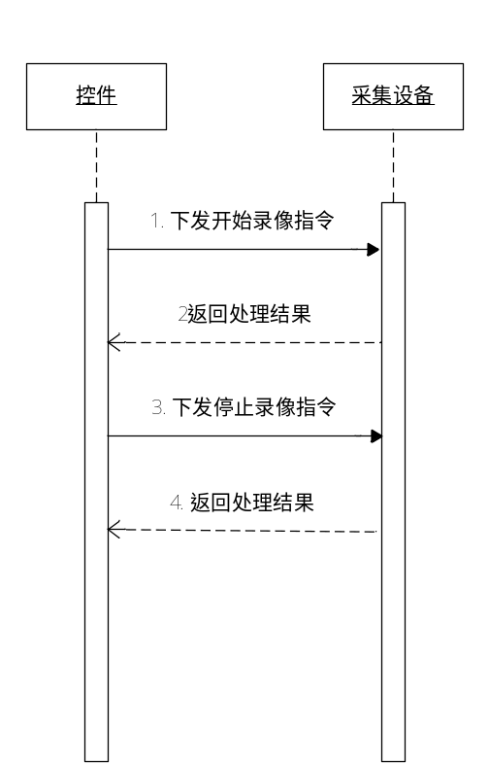
- 控件向采集设备下发开始录像指令。
- 采集设备向控件反馈录像指令执行结果。
- 控件向采集设备下发停止录像指令。
- 采集设备向控件反馈停止录像指令执行结果。

采集web录像回放/下载流程
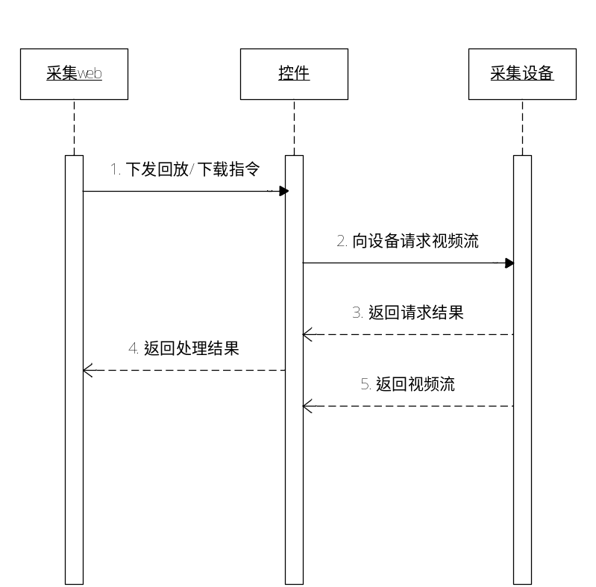
- 采集web向控件向采集设备下发回放/下载录像指令。
- 控件向采集设备请求视频数据。
- 采集设备向控件返回请求结果。
- 控件向采集web反馈回放/下载录像指令执行结果。
- 控件播放/保存采集设备返回的视频流。

录像集中备份流程
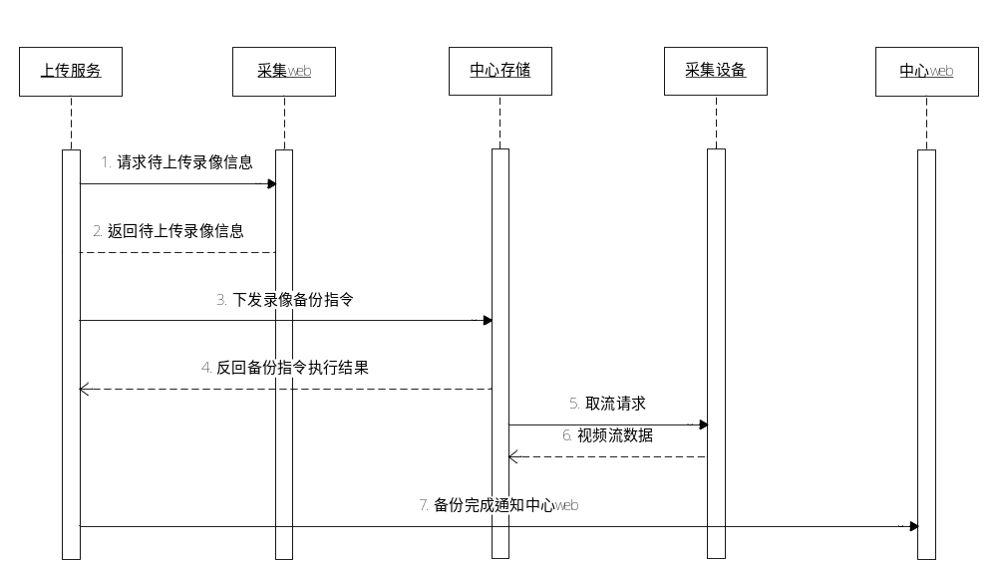
- 上传服务从采集web请求待上传录像信息。
- 采集web返回待上传录像信息。
- 上传服务向中心存储下发录像备份指令。
- 中心存储向上传服务反馈录像备份指令执行结果。
- 中心存储向采集设备请求视频数据。
- 采集web向中心存储发送视频流。
- 备份完成后上传服务通知中心web备份成功。中心web记录录像记录。

中心web录像回放/下载流程
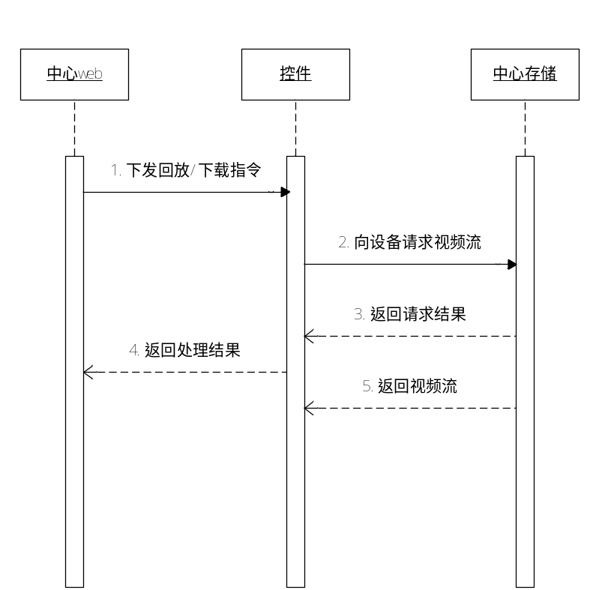
- 中心web向控件向采集设备下发回放/下载录像指令。
- 控件向中心存储请求视频数据。
- 中心存储向控件返回请求结果。
- 控件向中心web反馈回放/下载录像指令执行结果。
- 控件播放/保存中心存储返回的视频流。

录像删除流程
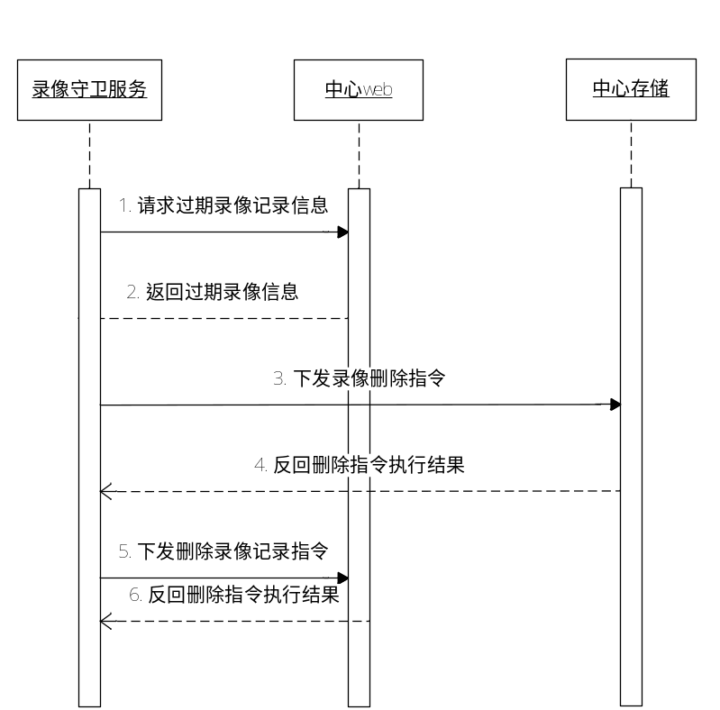
- 录像守卫服务向中心web请求过期录像记录信息。
- 中心web向录像守卫服务反馈过期录像记录信息。
- 录像守卫服务向中心存储下发录像删除指令。
- 中心存储向录像守卫服务反馈录像删除指令执行结果。
- 录像守卫服务向中心web下发录像记录删除指令。
- 中心web向录像守卫服务反馈录像记录删除指令执行结果。

系统异常报警流程
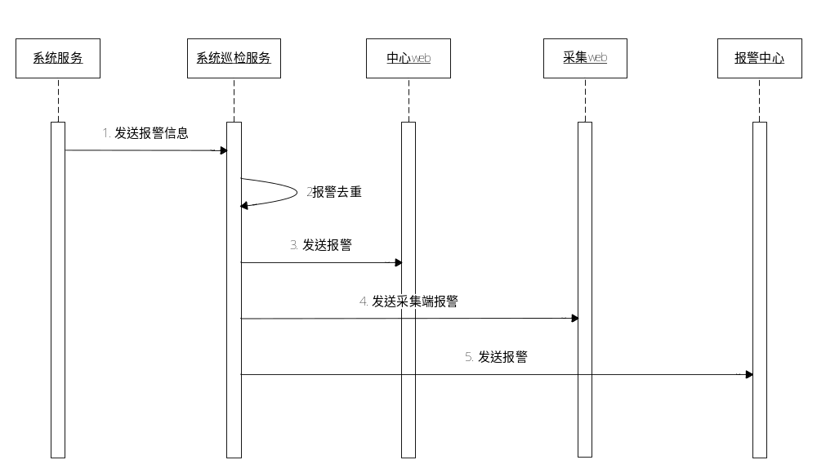
- 系统服务（特指理财风险管控系统内部服务）向系统巡检服务发送报警信息。
- 系统巡检服务对报警做分类和去重工作。
- 系统巡检服务把报警发送中心web，中心web记录报警信息。
- 系统巡检服务把采集端报警发送采集web，采集web记录报警信息。
- 系统巡检服务把报警发送报警中心，报警中心展示报警信息。

模块描述

GD-01 采集Web服务
该模块实现采集器用户操作界面。主要负责业务图像的实时预览，业务图像的录像，历史资料的回放，录像的查找和补录，业务资料的录入与关联。

GD-02 中心WEB服务
中心web主要分配置和操作两个模块，其中，配置模块主要负责系统用户权限分配，区域设置、设备和服务的添加等操作；操作模块主要负责业务单音视频的回放操作、回放统计、报警投诉信息查看、以及录像延时删除管理等操作。

GD-03 上传服务
后台服务程序，将需要上传的文件上传到中心存储设备。需要上传的文件由采集器web端指定。

GD-04 录像守卫服务
后台服务程序，主要提供快过期资料标记和过期资料删除功能。

GD-05系统巡检服务
- 负责设备服务巡检，校时。
- 负责处理系统报警，做报警去重分发工作。

GD-07 控件

控件提供视频预览，视频录像，视频回放，视频下载功能。

接口设计

外部接口
无

内部接口

命令交互接口
1.采集web和中心web交互使用http协议。
2.服务与web之间交互使用hpp协议。
3.服务和服务之间交互使用hpp协议。

消息传递接口
- 系统服务报警消息发送系统巡检服务使用hpp协议。
- 系统巡检服务报警消息发送报警中心使用hpp协议。

备选方案

采集客户端端

使用b/s架构
服务器安装web服务，用户使用ie登录访问系统。

使用c/s架构
用户电脑安装c/s客户端，使用客户端登录访问系统。

方案对比说明
 | b/s | c/s
系统易维护 | 5 | 4
开发难度低 | 5 | 4
标准化程度高 | 5 | 5
性能高 | 4 | 5
可靠性高 | 4 | 5
易于集成 | 5 | 4
易于调试 | 5 | 5
可移植性高 | 3 | 4
易部署 | 5 | 3
合计 | 41 | 39

集成要点
集成序号 | 集成项 | 通过准则
1 | 采集Web、DB | 采集Web客户端可正常使用
2 | 中心web、DB | 中心Web客户端可正常使用
3 | 采集web、控件、DB、采集设备 | 空间可从采集web获取数据，然后预览，录像并生成录像记录，回放录像，下载录像。
4 | 中心web、控件、DB、中心存储 | 空间可从中心web获取数据，然后回放录像，下载录像。
5 | 采集web、中心web、上传服务、DB，采集设备，中心存储设备。 | 上传服务可行采集web获取信息并上传录像到中心存储备份，并把上传成功记录通知中心web，中心web保存数据库。
6 | 录像守卫服务、中心web、DB，中心存储 | 录像守卫可从中心web获取信息，删除中心存储录像，通知中心web删除录像记录。
7 | 系统巡检服务、采集web、中心web、报警中心、DB | 系统巡检服务可从系统各个服务获取报警，分类去重后发送采集web、中心web存储。发送报警中心展示。

修订记录
序号 | 变更时间 | 版本 | 变更人 | 变更说明
1 | 2016-1-21 | V0.1 | 陈晓焱 | 创建
2
3

